2023年广安市国民经济和社会发展统计公报

2023年，面对复杂严峻的外部环境和艰巨繁重的改革发展稳定任务，全市坚定以习近平新时代中国特色社会主义思想为指导，认真落实党中央、省委和市委决策部署，坚持“加压奋进、量质齐升、聚力成势”工作取向，深入实施“四大战略”，全力以赴拼经济搞建设，推动经济持续巩固回升向好，经济实力再上新台阶。
一、综合
初步核算，全年全市地区生产总值（GDP）1512.5亿元，比上年（下同）增长6.6%，其中第一产业增加值247.8亿元、增长3.9%，第二产业增加值460.1亿元、增长7.2%，第三产业增加值804.6亿元、增长7.2%；三次产业结构由上年的17.3:31.2:51.5调整为16.4:30.4:53.2；人均地区生产总值46798元、增长6.9%。
全市民营经济增加值854.1亿元、增长5%，占GDP比重56.5%，其中第一产业增加值65.8亿元、增长4.8%，第二产业增加值371.7亿元、增长6.7%，第三产业增加值416.6亿元、增长3.6%；民营经济三次产业结构由上年的8.0:43.0:49.0调整为7.7:43.5:48.8。

图1：2019—2023年地区生产总值及其增速
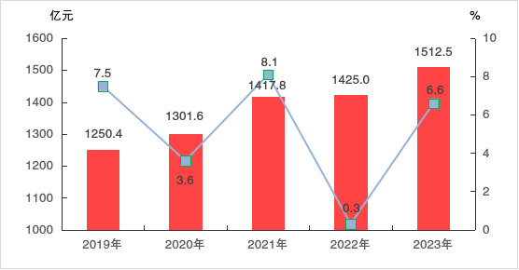
图2：2019—2023年三次产业增加值占地区生产总值比重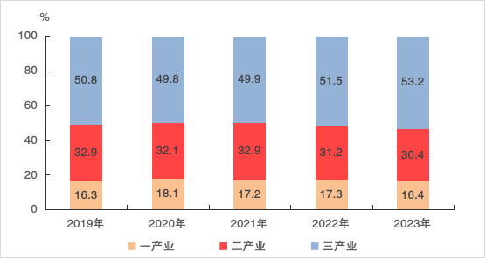
全年居民消费价格（CPI）上涨0.4%，其中教育文化和娱乐价格上涨5.6%，生活用品及服务价格上涨1.7%，衣着价格上涨1.6%，食品烟酒价格上涨0.8%，医疗保健价格上涨0.4%。
表1：2023年居民消费价格比上年涨跌幅
单位：%
指 标 | 同比增长
居民消费价格 | 0.4
其中：1. 食品烟酒 | 0.8
2. 衣着 | 1.6
3. 居住 | 0.1
4. 生活用品及服务 | 1.7
5. 交通和通信 | -5.2
6. 教育文化和娱乐 | 5.6
7. 医疗保健 | 0.4
8. 其他用品和服务 | 0.4
二、农业
全年粮食作物播种面积29.3万公顷、下降1%；油料作物播种面积6.6万公顷、增长13.2%；中草药材播种面积0.3万公顷、增长24.6%；蔬菜及食用菌播种面积7.7万公顷、增长4.8%。粮食产量183.7万吨、增长2.2%，其中，夏粮产量增长3.2%，秋粮产量增长2.1%。经济作物中，油料产量15.3万吨、增长13.5%；蔬菜及食用菌产量295万吨、增长4.4%；茶叶产量0.06万吨、增长4.1%；园林水果产量23.3万吨、增长8.7%。生猪出栏384.2万头、增长1.6%；牛出栏2.8万头、增长0.8%；羊出栏25.3万只、下降1.3%；家禽出栏3424.5万只、下降1.3%。猪肉产量增长1.3%，牛肉产量增长1.7%，羊肉产量下降0.7%，禽蛋产量增长2.4%，牛奶产量下降1.5%。
图3：2019—2023年粮食产量
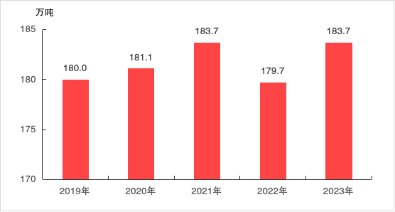
全年完成营造林面积13046.7公顷，其中人工造林800公顷、营林10340公顷、退化林修复1906.7公顷。年末共有自然保护区1个，总面积183.2公顷。
全年病险水库除险加固11座，启动实施中小河流治理项目3个，渠系配套防渗30.2公里，完成445处农村饮水工程维修养护任务，巩固提升88个乡镇263万人农村饮水安全保障水平，全市自来水普及率达89.4%。
三、工业和建筑业
全年工业增加值310.4亿元、增长6%，占GDP比重20.5%；年末规模以上工业企业626户；规模以上工业增加值增长7.7%，其中轻工业增加值下降5.9%，重工业增加值增长10.2%；工业投资增长105.1%；工业税收30.2亿元、增长2.3%；新培育规模以上工业企业53户。
图4：2019—2023年全部工业增加值及其增速
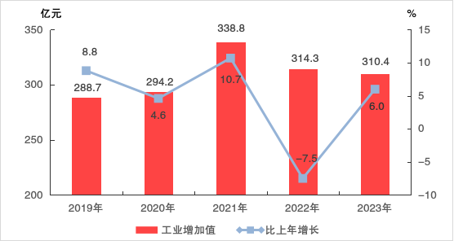
从主要工业产品产量看，发电量增长19.4%，锂离子电池增长140.5%，蚕丝增长44.3%，瓷质砖增长40.8%，商品混凝土增长33.4%，水泥增长4.2 %；全年规模以上工业企业产销率96.3%。
全年规模以上工业企业实现营业收入770.7亿元、下降1.4%，盈亏相抵后实现利润总额67.3亿元、下降3.8%。
全年建筑业增加值150.1亿元、增长9.5%。2023年房屋建筑施工面积799.1万平方米、下降20.3%；房屋建筑竣工面积412.3万平方米、下降27.1%。
图5：2019—2023年建筑业增加值及其增速
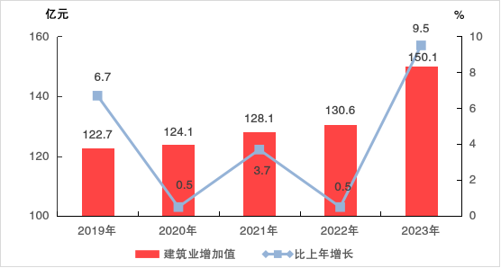
四、服务业
全年批发和零售业增加值250.3亿元、增长9.4%；交通运输、仓储和邮政业增加值8.5亿元、增长7%；住宿和餐饮业增加值40.7亿元、增长9.5%；金融业增加值61.6亿元、增长6.7%；房地产业增加值60.2亿元、增长2.7%；信息传输、软件和信息技术服务业增加值14.9亿元、增长7.5%；租赁和商务服务业增加值57.2亿元、增长10.6%。规模以上服务业企业营业收入增长4.3%，利润总额增长7.1%。
成功举办了第六届世界川菜大会、2023川渝火锅品牌消费节暨首届川渝名优食品购物节等活动。广安区获评全省服务业高质量发展示范区，“賨州姐妹”被评为四川省特色劳务品牌。
图6：2019—2023年服务业增加值及其增速
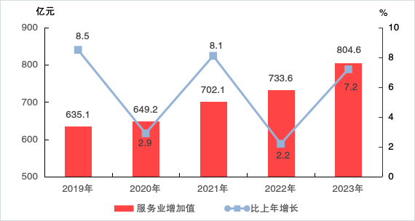
五、固定资产投资
全年固定资产投资增长4.1%。房地产开发投资下降14.2%；商品房施工面积1142.6万平方米、下降10.2%，商品房销售面积216.5万平方米、增长4.3%，商品房竣工面积52.4万平方米、下降68.2%。
从投资项目看，全年100个省市重点项目中，39个基础设施项目、45个重点产业项目、15个重点民生及社会事业项目、1个重点生态环保项目分别完成投资266.9亿元、279.6亿元、48.1亿元、2.8亿元。四川爱众（广安）新能源智慧产业园、岳池县水利基础设施补短板项目、国网广安供电公司2023年10KV及以上电网基建项目等26个重点基础设施项目基本完工；广安经开区年产29万吨化工新材料项目、微晶玻璃产线厂房扩能扩建项目、重庆洪成火锅食材及餐饮半成品加工项目等40个重点产业项目竣工投产；广安友谊中学（官盛校区）初中部建设项目、小平干部学院改扩建工程、武胜县教育基地建设工程等10个重点民生及社会事业项目基本建成；广安市前锋区现代林业产业园暨国家储备林建设项目重点生态环保项目基本完工。
图7：2023年三次产业投资占固定资产投资比重
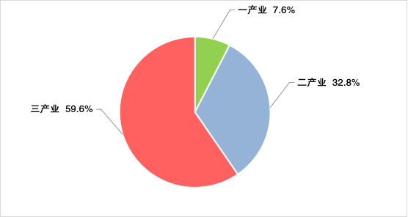
六、国内贸易和文化旅游
全年社会消费品零售总额684.1亿元、增长10.8%。分行业看，批发业、零售业、住宿业和餐饮业零售额分别为72.6亿元、505.6亿元、5.7亿元和100.2亿元，分别增长11.4%、10.5%、8%和12.2%。其中，城镇、乡村零售额分别为462.3亿元、221.8亿元，分别增长10.5%、11.5%。限额以上商贸单位新培育189户、累计791户，限上商贸单位零售额145.5亿元、增长7.5%。
图8：2019—2023年社会消费品零售总额及其增速
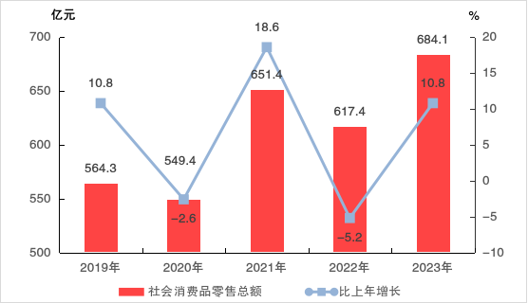
全年开展“广购好物”促消费活动549场次，参与企业5268户，成交金额46.6亿元。开展五一、国庆惠民汽车展，带动全年新车销售18518辆，销售额24.6亿元。全市网络零售额41.4亿元、增长26%。前锋区获得县域商业建设项目资金1000万元。吾悦新印巷开业运营，入住商家250家。
全年限额以上单位商品零售额中，通讯器材类增长68%，金银珠宝类增长26.7%，日用品类增长21.7%，粮油食品饮料烟酒类增长20.2%，建筑及装潢材料类增长8.9%，中西药品类增长6.1%。
全年新培育规上文化企业19家，新增天府旅游名镇1个、名村1个、名导1人、省级乡村旅游重点村5个，新评3A级景区1家、星级饭店3家，岳池农家生态文化旅游区、黑龙峡旅游景区入选四川省首批文旅融合示范优秀项目，宕渠双竹连响非遗体验基地、沿口古镇提升改造项目入选2023年度四川省文化旅游融合示范项目，获资金补助1600万元。免费开放公共文化场馆，服务群众40万人次。截至2023年底，全市现有A级景区31家，省级旅游度假区2个，省级生态旅游示范区1个，星级酒店9家，旅行社总社20家。
七、对外经济和招商引资
全年货物贸易进出口总额47.3亿元、增长23.8%。有实绩的生产型外贸企业新培育9户、累计64户，实现进出口总额26.4亿元、增长17.5%，占全市进出口总额的55.9%。与167个国家（地区）开展贸易往来，与美国、泰国、中国香港等12个国家（地区）贸易往来超过亿元；与区域全面经济伙伴关系协定（RCEP）国家均有贸易往来。
广安经开区获批设立川港（广安）合作产业园，川渝高竹新区获批重庆自贸试验区联动创新区。广安跨境电商产业园开业运营。商务部在广安举办了中国桑蚕茧丝绸产业高质量发展大会、在华美资企业广安行、五矿商会广安行、乡村振兴专题培训等活动。集成服务赋能绿色化工链式发展、跨省域共建“社银一体化”服务入选16项改革试点经验在全省复制推广，跨省域生产要素“同质同价”获评全省15个最佳实践案例之一。
八、交通、通信和邮电
全年新（改）建农村公路1143公里，公路通车总里程为17141公里，等级公路17095公里，其中一级公路198.6公里、二级公路616.5公里、三级公路548.9公里、四级公路15731公里、等外级公路46公里。公路客运量1180.4万人次，旅客周转量44260.2万人公里，公路货运量3962.7万吨，货物周转量308579.3万吨公里。
年末民用汽车拥有量37.8万辆、增长7.6%。其中私人汽车35万辆、增长6.4%。
全年邮政行业业务总量10.08亿标准量，邮政业务收入9.96亿元。全年完成电信业务总量21.7亿元。移动电话用户329.2万户，其中5G移动电话用户137.2万户；固定互联网宽带接入用户120.4万户。
九、财政、金融和保险
全年地方一般公共预算收入105.7亿元、增长10.9%，其中税收性收入47.7亿元、增长15.8%，占地方一般公共预算收入45.1%。地方一般公共预算支出347.3亿元、增长7.2%。
图9：2019—2023年一般公共预算收入及其增速
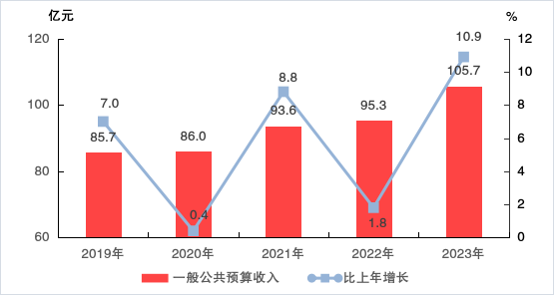
2023年末，全市金融机构各项存款余额2978.3亿元、增长11.6%，其中住户存款2467.2亿元、增长12.3%。金融机构贷款余额1483亿元、增长13.3%。
年末共有驻市保险机构29家，其中产险公司13家、寿险公司16家。全年共收保费62.58亿元，其中产险保费收入15.87亿元、寿险保费收入46.71亿元。全年各项赔付支出21.31亿元，其中产险赔付支出10.82亿元、寿险赔付支出10.49亿元。
十、教育和科学技术
全市共有各级各类成建制学校963所（不含教师进修校和各级各类培训机构），其中幼儿园533所（公办幼儿园221所）、小学153所、初中204所、特殊学校7所、专门学校1所、普通高中41所（省级示范性普通高中13所）、中等职业学校23所（省级以上重点中职学校3所）、高校1所。在校学生544941人，其中幼儿园86118人、小学216445人、初中119596人、特殊教育学校756人、专门学校30人、普通高中69343人、中等职业学校38692人、高校13961人。各类学校专任教师41407人。
全市技术合同认定登记额7.84亿元，高新技术产业（规上工业）实现营业收入165亿元。全市有效高新技术企业100家，424户企业通过科技部科技型中小企业入库备案。兑现研发投入、产业创新平台等政策奖补资金1614.2万元，是获得省级研发投入补助资金的5个市州之一。认定市级科普基地7家。
十一、卫生和文化
全市卫生机构共2487个，其中医院86个，卫生院110个，社区卫生服务中心（站）42个，血液透析中心1个，诊所、卫生所、医务室591个，采供血机构3个，妇幼保健院7个，疾病预防控制中心7个，卫生监督机构7个，健康教育所1个，村卫生室1632个。全市医疗卫生人员共27741人，其中卫生技术人员21665人、有执业医师6404人、执业助理医师1337人、注册护士9942人。全市医疗机构实有床位22393张、编制床位17659张。其中，医院实有床位17303张、编制床位12596张，卫生院实有床位4270张、编制床位4129张，妇幼保健院实有床位362张、编制床位421张。全市医疗机构总诊疗人（次）1931.19万人（次），医疗机构入院人数65.70万人。全年免费婚检2.49万人，孕产妇死亡率9.19/10万，婴儿死亡率为2.16‰。
图10：2019—2023年年末卫生技术人员人数
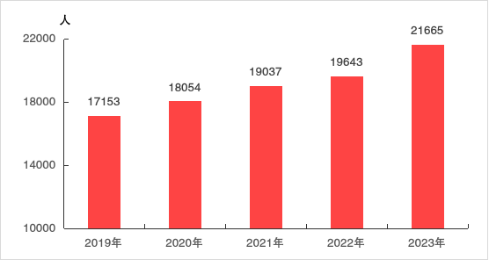
全市县级融媒体中心6个，广播综合人口覆盖率99.80%，电视综合人口覆盖率99.82%。
全市公共图书馆7个，博物馆、陈列馆10个，文化馆7个，文物保护机构13个，乡镇（街道）综合文化站179个。
广安市档案馆保存全宗132个，以卷为保管单位78399卷、件为保管单位460690件，录音磁带档案117盘、照片7960张、实物档案423件、印模427个、馆藏资料6787册。
十二、环境保护和应急管理
广安主城区全年有效监测365天，达标307天，达标率84.1%，首要污染物为细颗粒物（PM2.5）。可吸入颗粒物（PM10）年均值为56微克/立方米、细颗粒物（PM2.5）年均值为40微克/立方米、二氧化硫年均值为9微克/立方米、二氧化氮年均值为18微克/立方米、一氧化碳日均值第95位百分数浓度为1.1毫克/立方米、臭氧日均值第90位百分数浓度为144微克/立方米，出现7天重度污染，除细颗粒物（PM2.5）指标外其余5项均达到国家空气质量二级标准。
全市共采雨样145个，无酸雨样，降水PH范围6.09—6.63，均值6.27，为非酸雨区。城区降水PH年均值为6.27；郊区降水PH年均值为6.28，与上年基本持平。
10个国家、省级考核断面水质全部达到地表水Ⅲ类及以上标准，其中嘉陵江金子、渠江码头、御临河幺滩、华蓥河黄桷、渠江化龙乡渠河村、渠江涌溪等6个断面水质达地表水Ⅱ类标准，南溪河摇金、清溪河双龙桥、大洪河黎家乡崔家岩、长滩寺河郭家坝等4个断面水质达地表水Ⅲ类标准。西溪河凌云桥、芦溪河涌坝桥、龙滩河渠江入河口、酉溪河嘉陵江入河口、岳池县清溪河高桥、肖溪河渠江入河口、白水河御临河入河口等7个市控断面水质全部达到地表水Ⅲ类及以上标准。
广安市政府所在地渠江西来寺饮用水源地和5县（市、区）政府所在地的7个集中式饮用水水源地，以及全市61个乡镇集中式饮用水水源地、14个“千吨万人”集中式饮用水水源地水质达标率100%。
广安市主城区各类功能区昼间等效声级达标率100%，夜间等效声级达标率68.8%；区域声环境质量昼间、夜间平均等效声级分别为53.1、46.6分贝，分别达到城市区域声环境质量二级、三级水平；城市交通干线道路交通昼间、夜间平均等效声级分别为65.9、61.3分贝，分别达到道路交通噪声强度一级、三级水平。
97家四川省重点排污单位污染物排放监督性监测达标率95.9%。全市开展监督性监测的污水处理设施出水水质达标率96.5%，其中140家日处理能力20吨及以上的农村生活污水处理设施出水水质年均达标率98.6%。
全市发生各类生产安全事故13起、死亡13人，分别下降7.14%、18.75%；地方发生各类生产安全事故8起、死亡5人（不含高速公路交通事故），分别下降42.86%、68.75%，未发生较大及以上生产安全事故，实现连续5年事故起数、死亡人数“双下降”，全市安全生产形势持续稳定向好。
十三、人口和社会保障
年末常住人口322.6万人，其中城镇常住人口150.2万人、农村常住人口172.4万人，常住人口城镇化率46.57%，比上年提高1.25个百分点。年末全市户籍总人口447.1万人，其中城镇人口108.3万人、农村人口338.8万人，户籍人口城镇化率24.24%。出生人口2.8万人，出生率6.31‰；死亡人口2.8万人，死亡率6.28‰；人口自然增长率0.03‰。
图11：2019—2023年年末常住人口
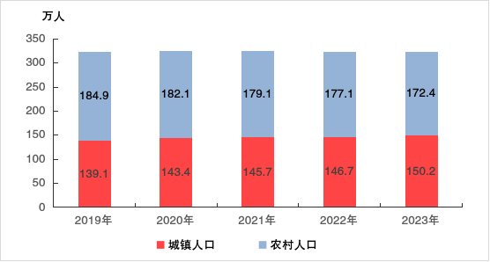
全市城镇新增就业4.62万人、城镇失业人员再就业1.16万人、就业困难人员就业0.39万人，脱贫人口务工就业11.57万人，转移输出农村劳动力157.31万人。开展各类职业技能培训3.16万人次，发放培训补贴699.7万元。
截至2023年底，全市基本养老保险参保246.93万人（企业职工基本养老保险73.08万人、机关事业养老保险10.91万人、城乡居民养老保险162.94万人）、失业保险参保20.02万人、工伤保险参保29.02万人，企业退休人员社会化管理服务率、养老金社会化发放率和按时足额发放率均达100%。
注:
1．公报中各项数据为初步统计数，正式数据以《广安统计年鉴—2024》为准。
2．公报中地区生产总值及增加值指标绝对数按当年价格计算，增长速度按可比价格计算。
3．公报中部分数据因四舍五入的原因，可能存在与分项合计不等的情况。由于统计方法制度、统计口径调整，部分数据有修正。
4．公报中林业、渔业、交通运输、邮政、电信、金融、旅游、项目投资、科技、对外贸易、招商引资、财政、税收、保险、证券、教育、体育、户籍人口、文化事业和广播电视、档案、卫生、环境保护、安全生产和社会保障等数据分别来源于相关部门。

